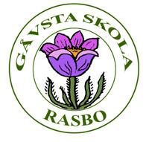
ÖPPET HUS
TORSDAGEN DEN 7 DECEMBER
I FÖRSKOLEKLASS, PÅ FRITIDSHEM
kl. 17-19 NYA GÅVAN
PÅ HÖGSTADIET kl. 16-18

VI VÄLKOMNAR ALLA SOM ÄR INTRESSERADE AV ATT VARA MED OCH SE HUR VI ARBETAR PÅ GÅVSTA SKOLA I FÖRSKOLEKLASSEN, PÅ FRITIDSHEMMET OCH PÅ VÅRT HÖGSTADIUM.

UNDER ÖPPET HUS KOMMER NI ATT FÅ MÖJLIGHET ATT DELTA I OLIKA AKTIVITETER OCH TRÄFFA PERSONALEN SAMT TITTA RUNT I VÅRA LOKALER.
På Högstadiet:
- Yes-event, elever berättar om Rumänienresan
- NO – kom och prova att labba!
- Träffa våra lärare och se vad vi arbetar med
- Grilla korv med SKOL-IF. Korv med bröd + Festis eller kaffe 20 kr.
Gärna kontanter!

HJÄRTLIGT VÄLKOMNA!

